**Brzo i fino kiflice**

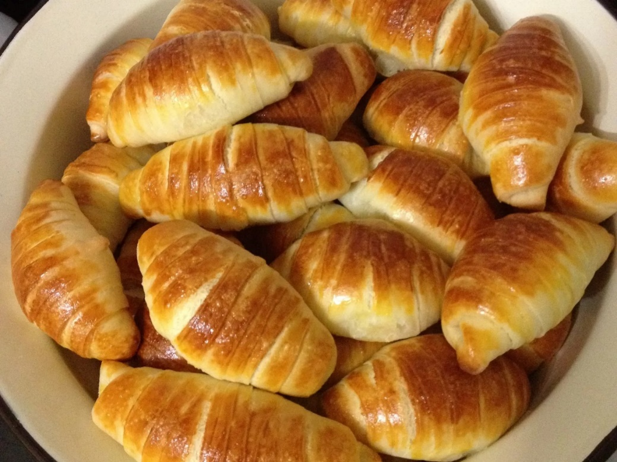

**Sastojci:**

600 g glatkog brašna

1 prašak za pecivo

1 ravna žlica soli

100 ml ulja

200 ml kiselog vrhnja (12% m. m.)

200 ml toplog mlijeka

1 instant suhi kvasac

1 ravna žlica šećera

**Priprema:**

Pomiješajte 200 ml toplog mlijeka, instant suhi kvasac i ravnu žlicu šećera. Ostavite da se kvasac aktivira 10-15 minuta.

Pomiješajte 600 g glatkog brašna, prašak za pecivo i ravnu žlicu soli. Dodajte 100 ml ulja i 200 ml kiselog vrhnja te promiješajte.

Dodajte aktivirani kvasac.

Mikserom sa spiralnim nastavcima miksajte tijesto dok se ne odvaja od posude.

Podijelite na 4 dijela i razvaljajte na silikonskoj podlozi premazanoj uljem u krug debljine 1/2 cm. Narežite na trokutiće (8 komada) i oblikujte u kiflice.

Zagrijete pećnicu na 180° C.

Kiflice slažite na tepsiju na papir za pečenje i ostavite na toplom 10-15 min. Premažite žumanjkom i po želji pospite sezamom.

Pecite u pećnici 10-15min.

Kiflice možete puniti šunkom i sirom.